子供たちのセルフイメージが高まることが
何よりも優先されること。
⇒
私たちはこう考えています。

セルフイメージアップ教室

１１/３(日）

13:３0～15:３0
８歳～１８歳

水郷体育館 視聴覚室

500円
講師 宇都宮 英士
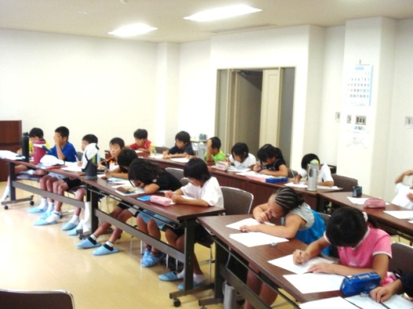
AIの発達により消えていく仕事が怖いほどあるようです。子供たちにはこれから何が必要なのでしょうか。ぜひウェブサイトで拾ってみてください。37年になる長い指導歴のなかで、セルフイメージとEQ能力の高い子供は自然とそれら必要なものを手にし、思い通り、またはそれに近い人生を歩んでいることを実感しています。まずは子供自身が今どのようなセルフイメージをもっていて、どのように変わりたいのか、どのように変えるのか、そして誰でも変えられることを知ることが大切です。

定 員 ３０名 ＊席に余裕がある場合は当日参加もできます。
締 切 当日参加も受け付けます。
申込方法 下記の申込書に記入し、参加費と一緒にフロントにてお申し込みください。
持 ち 物 筆記用具、飲み物、お菓子もOKです。
当日問合せ 090-1856-8425

領収証
＿＿＿＿＿＿＿＿＿＿＿様
￥５００
20 年 月 日セルフイメージアップ教室
参加費として領収しました。

KCJテニスアカデミー
申 込 用 紙
氏名＿＿＿＿＿＿＿＿＿＿＿( )歳
緊急連絡先☎📱＿＿＿＿＿＿＿＿＿＿
テニス受講クラス LK/K/Jr/PK/T/その他

